COLEGIO EMILIA RIQUELME  GUÍA “ESTUDIO EN CASA” # 6 TERCER PERIODO |  |  |  | 
Fecha de realización: Semana del 10 al 14 de agosto | Asignatura: Ciencias Sociales | Grado: 6 ° | Docente: Claudia Quintero

Querida familia que Dios continúe bendiciéndoles y no olviden que:
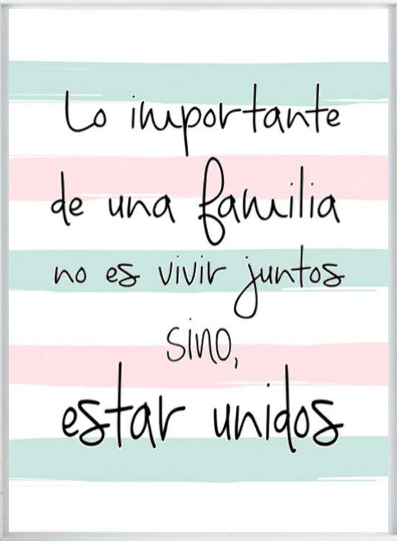

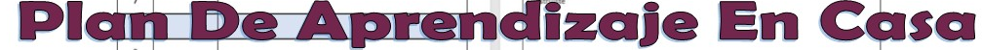

SEMANA | Del 10 al 14 de agosto
Lunes 10:  12:00 p.m a 1:00 p.m  Clase virtual | Tema: La Grecia arcaica  I:D: identifica las características sociales, políticas y económicas del periodo histórico de la Grecia arcaica.  En nuestro encuentro virtual, explicaré sobre el tema, destacando los elementos políticos y sociales que caracterizaron este periodo histórico de Grecia a partir del siglo VIII a.C. además tendremos un espacio para socializar la consulta realizada sobre la Acrópolis.
Martes 11:  12:00 p.m a 1:00 p.m  Estudio en Casa | Tema: La Grecia arcaica  I:D: identifica las características sociales, políticas y económicas del periodo histórico de la Grecia arcaica.  Como estudio en casa, consulta y responde en tu cuaderno las siguientes preguntas:  - ¿Cuándo y por qué nacieron las polis?  - Escribe tres diferencias que encuentras entre las polis y las ciudades actuales.  - ¿Cuál crees que es la importancia de poner las leyes por escrito?  En nuestro próximo encuentro virtual tendremos un espacio de socialización. Recuerda ser muy responsable con tus deberes académicos.
Jueves 13:  Clase virtual a las 08:00 a.m a 9:00 a.m | Tema: La Grecia arcaica  I:D: identifica las características sociales, políticas y económicas del periodo histórico de la Grecia arcaica.  En nuestro encuentro virtual, explicaré sobre el tema, haciendo referencia a la expansión griega por el Mediterráneo. Además, socializaremos sobre la actividad anterior.
Viernes 14:  12:00 p.m a 1:00 p.m  Estudio en Casa | Tema: La Grecia clásica.  I.D: analiza las características sociales, políticas y económicas del periodo histórico de la Grecia clásica.  Como trabajo autónomo, debes participar en un ejercicio evaluativo. El link para acceder al formulario de Google lo enviaré al correo y sólo estará abierto de 12:00 p.m a 1:00 p.m.  Quedo atenta a tus inquietudes.

Te deseo:

un lunes de éxito…
un martes de triunfo…
un miércoles de victoria…
un jueves de esperanza…
un viernes de paz…
un sábado de fe y
un domingo de bendiciones.

Feliz inicio de semana.

Claudia Celene Quintero
Magister en Educación.

